Wolfram von Eschenbach: 'Willehalm', 161-163
(um 1215)
Der Text ist nach der Edition in Teil 1 (Ende III. Buch) und Teil 2 (Anfang IV. Buch) aufgeteilt, vgl. die Initiale auf der Abbildung, f.1^{r} (direkter Anschluß auf der unteren Abbildung, f.1^{v}).
Buch III (Ende)  __________________  161,11 'frouwe,' sprach der markîs,  'sît iwer triwe und iwer prîs  sô volleclîchen rât mir gît,  sô dunket mich des gein iu zît  15 daz ir ouch hoeret mînen rât.  ich weiz wol daz ir triwe hât.  sendet mir mînen vater dar:  der kan wol hers nemen war,  er strîtet ouch swa's nôt geschiht.  20 der helm ist iu benennet niht,  noch ander wâpen noch der schilt.  ob iuch des, vrouwe, niht bevilt,  gebt mir sus iwer stiure.'  do gelobt im diu gehiure  25 von silber und von golde  und von anderm rîchem solde  schoeniu ors und wâpen lieht:  'sun, ich wil dich triegen nieht:  des antwurte ich dir genuoc,  30 vil mêr denne ichs noch ie gewuoc.' | Buch IV  __________________  162 Welt ir nu hoeren wiez gestê  umb den zorn den ir hôrtet ê,  wer den ze suone brâhte,  wie dem marcrâven nâhte  5 helfe unde hôher muot,  und wie ir lîp unde ir guot  und ir gunst mit herzen sinne  diu roemisch küneginne  mit triwe ergap an sîn gebot?  10 des was dem marcrâven nôt,  daz Gyburge wol gelanc,  wan in minne und jâmer twanc:  waz phandes hete er lâzen dort!  nu prüevet ouch den grôzen mort  15 der ûf Alischanz geschach,  dar zuo daz vorhtlîch ungemach  dâ Gyburc inne beleip,  diu in nâch helfe von ir treip.  Gyburc was sîn liebstez pfant:  20 nâch ir im sinne und vreude swant.  ungedulteclîch er muoste lebn.  ein esse im niemen übergebn  kunde an sô bewandem spil.  diu flust der mâge twanc in vil,  25 noch mêr diu nôt der Gyburc phlac.  mitten in sîm herzen lac  gruntveste der sorgen fundamint.
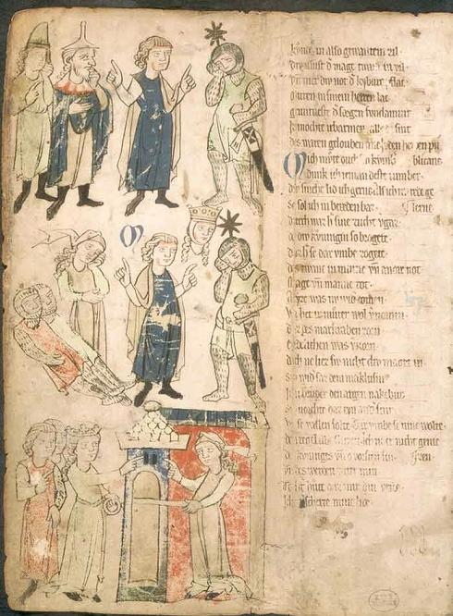
Sprecherin: Christine Thumm. Text nach: Wolfram von Eschenbach, Werke, hrsg. von Karl Lachmann, Berlin 5. Aufl. 1891 A machine readable edition Oxford UK, 1998 (digitalisiert für die Bibliotheca Augustana). Abbildung: München, Bayerische Staatsbibliothek, Cgm 193, III, Bl. 1

